

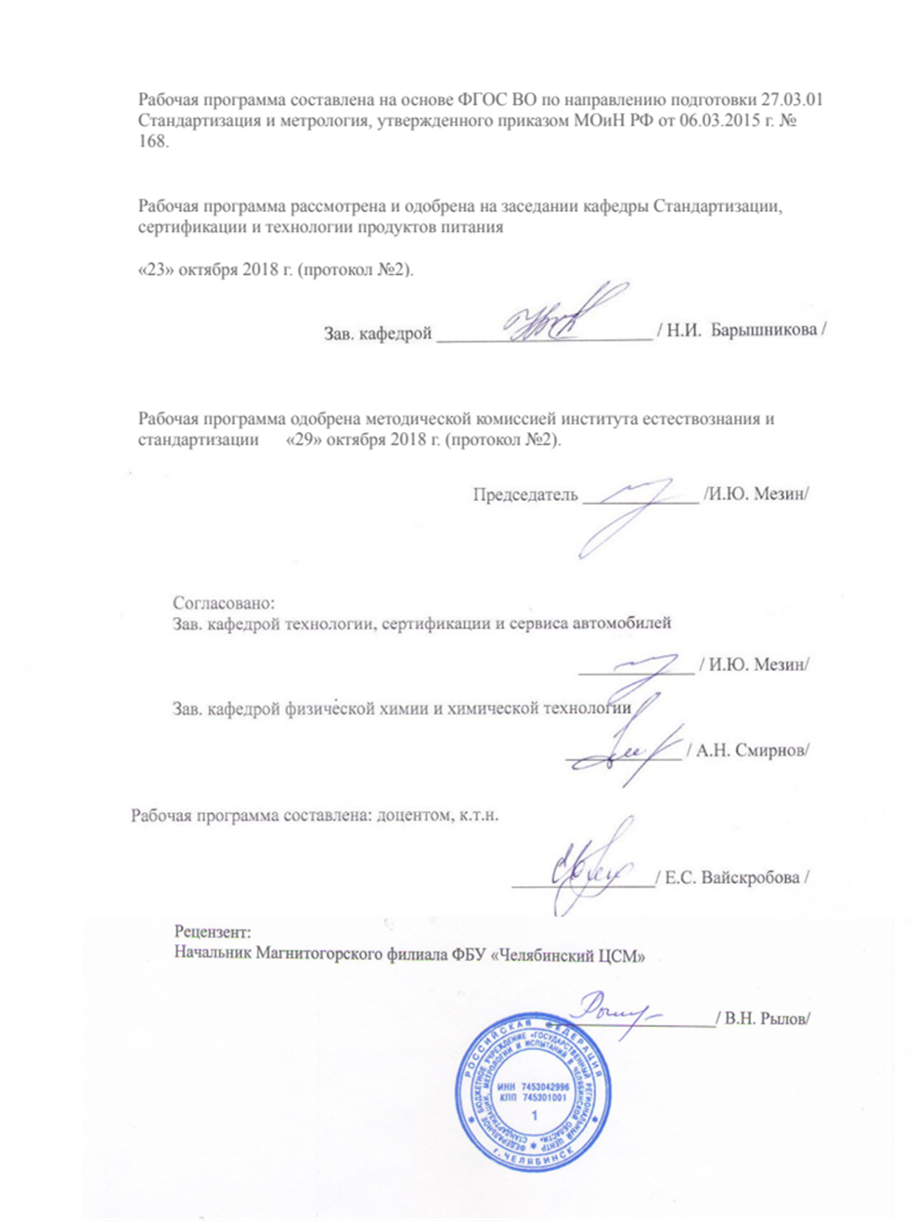

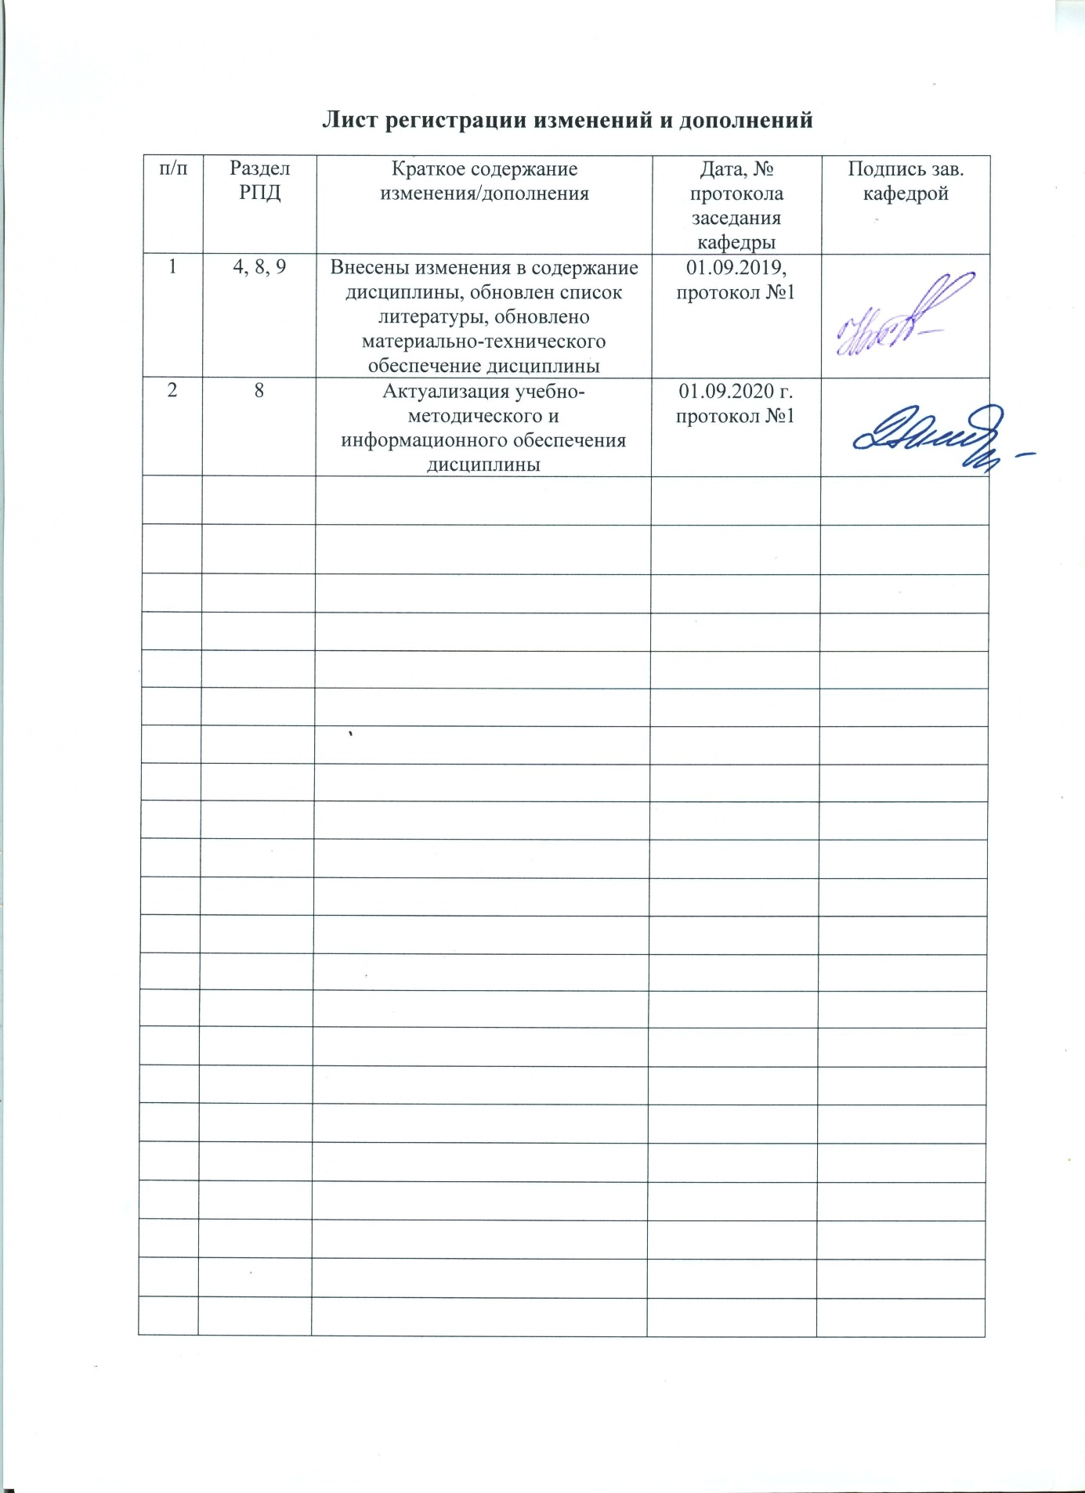

1 Цели освоения дисциплины

Целью преподавания дисциплины «Основы пищевых производств» является глубокое знание обучающимися технологии пищевых производств на базе теоретических основ физических, химических, биохимических и других процессов.

**2 Место дисциплины в структуре ООП подготовки бакалавра**

Дисциплина Б1.В.16 «Основы пищевых производств» входит в вариативную часть блока 1 образовательной программы.

Для изучения дисциплины необходимы знания (умения и владения), сформированные в результате изучения «Анатомия пищевого сырья», «Аналитическая химия»; «Органическая химия», «Физико-химические процессы производств», «Товароведение и экспертиза товаров» в рамках программ университета.

Знания (умения, владения), полученные при изучении данной дисциплины будут необходимы для изучения дисциплины «Оборудование пищевой промышленности», «Методы и технологии испытаний и контроля в пищевой промышленности», «Системы менеджмента безопасности пищевых продуктов», «Интегрированные системы управления», «Основы безопасности пищевой продукции» практической деятельности, и при написании выпускной квалификационной работы.

**3 Компетенции обучающегося, формируемые в результате освоения дисциплины и планируемые результаты обучения**

В результате освоения дисциплины «Основы пищевых производств» обучающийся должен обладать следующими компетенциями:

| Структурный элемент  компетенции | Планируемые результаты обучения |
| --- | --- |
| **ПК-4 способностью определять номенклатуру измеряемых и контролируемых параметров продукции и технологических процессов, устанавливать оптимальные нормы точности измерений и достоверности контроля, выбирать средства измерений и контроля, разрабатывать локальные поверочные схемы и проводить поверку, калибровку, юстировку и ремонт средств измерений** | |
| Знать | - химический и биохимический состав пищевых продуктов;  - роль отдельных компонентов в технологических процессах;  - сырье: состав, процессы, протекающие в нем в процессах хранения и переработки;  - технологию производства пищевых продуктов;  - параметры технологических процессов пищевых продуктов. |
| Уметь | - применять нормативную, техническую, технологическую документацию при производстве продуктов питания;  - решать проблемы совершенствования технологии, внедрения новых технологий;  - подбирать режимы технологической обработки сырья и ингредиентов. |
| Владеть | - владеть нормативной, технической, технологической документацией при производстве продуктов питания;  - навыками осуществления технологических процессов пищевых продуктов на практике. |
| **ПК-5 способностью производить оценку уровня брака, анализировать его причины и разрабатывать предложения по его предупреждению и устранению** | |
| Знать | - номенклатуру показателей качества и безопасности пищевых продуктов;  - дефекты пищевых продуктов, причины их появления и меры устранения;  - стандартные методы анализов пищевых продуктов. |
| Уметь | - определять качественные характеристики и дефекты продуктов питания;  - предупреждать и устранять дефекты пищевых продуктов;  - применять на практике методы анализов пищевых продуктов. |
| Владеть | - владеть нормативной, технической, технологической документацией при оценке и контроле продуктов питания. |

4 Структура и содержание дисциплины

Общая трудоемкость дисциплины составляет 5 зачетныхединицы, 180 акад. часов, в том числе:

– контактная работа – 96 акад. часов:

– аудиторная – 90 акад. часов;

– внеаудиторная – 6 акад. часов;

– самостоятельная работа – 48,3 акад. часов;

– подготовка к экзамену – 35,7 акад. часов.

| Раздел / тема  дисциплины | Семестр | Аудиторная  контактная работа  (в акад. часах) | | Самостоятельная работа (в акад. часах) | Вид самостоятельной  работы | Форма текущего контроля успеваемости и  промежуточной аттестации | Код и структурный  элемент компетенции |
| --- | --- | --- | --- | --- | --- | --- | --- |
| лекции | лаборат.  занятия |
| Раздел 1. Теоретические основы пищевой технологии | | | | |  |  |  |
| Введение | 5 | 2 | - | 1,3 | Самостоятельное изучение учебной и научной литературы.  Работа с электронными библиотеками. | - | ПК-4 з |
| Технологическая характеристика сырья | 5 | 2 | - | 1 | Самостоятельное изучение учебной и научной литературы.  Работа с электронными библиотеками. | - | ПК-4 з |
| Основные свойства пищевых продуктов | 5 | 2 | - | 1 | Самостоятельное изучение учебной и научной литературы.  Работа с электронными библиотеками. | - | ПК-4 зув |
| Важнейшие технологические процессы пищевой промышленности | 5 | 2 | 2/2И | 2 | Подготовка и выполнение лабораторных занятий:  - №1 «Изучение истории производства и характеристики различных пищевых продуктов».  Самостоятельное изучение учебной и научной литературы.  Работа с электронными библиотеками. | Защита лабораторных работ | ПК-4 зув |
| Основные компоненты пищевых продуктов и их роль в организме человека | 5 | 4 | 4 | 3 | Подготовка и выполнение лабораторных занятий:  - №2 «Расчет энергетической ценности пищевых продуктов»;  - №3 «Расчет биологической ценности пищевых продуктов».  Самостоятельное изучение учебной и научной литературы.  Работа с электронными библиотеками. | Защита лабораторных работ. | ПК-4 ув  ПК-5 зув |
| Требования к качеству и безопасности пищевых продуктов. Оценка качества. | 5 | 2 | 4 | 2 | Подготовка и выполнение лабораторных занятий:  - №4 «Изучение НД на различные пищевые продукты и методы их контроля».  - №5 «Определение выборки, приемочных и браковочных чисел».  Самостоятельное изучение учебной и научной литературы.  Работа с электронными библиотеками. | Защита лабораторных работ. | ПК-4 ув  ПК-5 зув |
| Сохраняющие факторы и товарные потери | 5 | 4 | 4 | 2 | Подготовка и выполнение лабораторных занятий:  - №6 «Расчет естественной убыли и актируемых потерь».  Самостоятельное изучение учебной и научной литературы.  Работа с электронными библиотеками. | Защита лабораторных работ.  Коллоквиум №1 | ПК-4 ув  ПК-5 зув |
| Раздел 2. Технология пищевых производств | | | | |  |  |  |
| Зерномучное производство | 5 | 4 | 2/2И | 5 | Подготовка и выполнение лабораторных занятий:  - №7 «Изучение технологии производства различных зерномучных продуктов».  Самостоятельное изучение учебной и научной литературы.  Работа с электронными библиотеками. | Защита лабораторных работ | ПК-4 зув  ПК-5 зув |
| Технология макаронных изделий | 5 | 2 | 2 | 2 | Подготовка и выполнение лабораторных занятий:  - №8 «Изучение технологии производства макаронных изделий».  Самостоятельное изучение учебной и научной литературы.  Работа с электронными библиотеками. | Защита лабораторных работ | ПК-4 зув  ПК-5 зув |
| Технология хлебопекарного производства | 5 | 4 | 2/2И | 4 | Подготовка и выполнение лабораторных занятий:  - №9 «Изучение технологии производства различных хлебобулочных изделий».  Самостоятельное изучение учебной и научной литературы.  Работа с электронными библиотеками. | Защита лабораторных работ | ПК-4 зув  ПК-5 зув |
| Технология сахара | 5 | 2 | - | 2 | Самостоятельное изучение учебной и научной литературы.  Работа с электронными библиотеками. | - | ПК-4 зув  ПК-5 зув |
| Технология растительных масел | 5 | 4 | 2/2И | 4 | Подготовка и выполнение лабораторных занятий:  - №10 «Изучение технологии производства различных видов растительного масла».  Самостоятельное изучение учебной и научной литературы.  Работа с электронными библиотеками. | Защита лабораторных работ | ПК-4 зув  ПК-5 зув |
| Технология молочных продуктов | 5 | 6 | 4/4И | 5 | Подготовка и выполнение лабораторных занятий:  - №11 «Изучение технологии производства различных молочных продуктов».  Самостоятельное изучение учебной и научной литературы.  Работа с электронными библиотеками. | Защита лабораторных работ | ПК-4 зув  ПК-5 зув |
| Технология мясных продуктов | 5 | 6 | 2/2И | 5 | Подготовка и выполнение лабораторных занятий:  - №12 «Изучение технологии производства различных мясных продуктов».  Самостоятельное изучение учебной и научной литературы.  Работа с электронными библиотеками. | Защита лабораторных работ | ПК-4 зув  ПК-5 зув |
| Технология рыбных продуктов | 5 | 4 | 2/2И | 4 | Подготовка и выполнение лабораторных занятий:  - №13 «Изучение технологии производства различных рыбных продуктов».  Самостоятельное изучение учебной и научной литературы.  Работа с электронными библиотеками. | Защита лабораторных работ | ПК-4 зув  ПК-5 зув |
| Технология продуктов брожения | 5 | 4 | 2/2И | 3 | Подготовка и выполнение лабораторных занятий:  - №14 «Изучение технологии производства различных продуктов брожения».  Самостоятельное изучение учебной и научной литературы.  Работа с электронными библиотеками. | Защита лабораторных работ | ПК-4 зув  ПК-5 зув |
| Защита курсовой работы | 5 | - | 4 | 2 | Подготовка и написание курсовой работы.  Самостоятельное изучение учебной и научной литературы.  Работа с электронными библиотеками. | Защита курсовой работы | ПК-4 зув  ПК-5 зув |
| **Итого** | **5** | **54** | **36/18И** | **48,3** | **Самостоятельное изучение учебной и научной литературы.**  **Работа с электронными библиотеками.** | **Экзамен**  **Курсовая работа** | **ПК-4 зув**  **ПК-5**  **зув** |

**5 Образовательные и информационные технологии**

В процессе преподавания дисциплины «Основы пищевых производств» применяются традиционная и модульно-компетентностная технологии.

Лекции проходят как в традиционной форме, так и в формах вводной лекции и проблемных лекций. На вводных лекциях происходит знакомство обучающихся с назначением и задачами курса, его ролью и местом в системе учебных дисциплин и в системе подготовки бакалавра. Теоретический материал на проблемных лекциях является результатом усвоения полученной информации посредством постановки проблемного вопроса и поиска путей его решения.

Лекционный материал закрепляется в ходе лабораторных работ, на которых выполняются групповые и индивидуальные задания по пройденной теме. При проведении лабораторных работ используется метод контекстного обучения, который позволяет усвоить материал путем выявления связей между конкретным знанием и его применением.

Самостоятельная работа стимулирует обучающихся в процессе решения задач на лабораторных занятиях, при подготовке к коллоквиуму, курсовой работы и сдаче итоговой аттестации.

**6 Учебно-методическое обеспечение самостоятельной работы обучающихся**

По дисциплине «Основы пищевых производств» предусмотрена аудиторная и внеаудиторная самостоятельная работа обучающихся.

Аудиторная самостоятельная работа обучающихся предполагает выполнение и защиту лабораторных работ, сдачу коллоквиума.

Внеаудиторная самостоятельная работа обучающихся осуществляется в виде изучения литературы по соответствующему разделу с проработкой материала, написании курсовой работы.

**Коллоквиум №1:**

1. Состояние и перспективы развития пищевой промышленности
2. Основы науки о питании.
3. Состав пищевых продуктов: неорганическая и органическая составляющие, их роль в физиологии человека.
4. Свойства основных компонентов продуктов, используемых в пищевых технологиях.
5. Физические свойства пищевых продуктов. Основные процессы и закономерности, используемые в технологиях пищевых производств.
6. Контроль за качеством пищевых продуктов, методы оценки качества.
7. Классификация сырья для пищевой промышленности.
8. Процессы, протекающие в сырье при хранении.
9. Принципы и методы консервирования пищевых продуктов.

**Курсовая работа**

Курсовая работа выполняется обучающимся самостоятельно под руководством преподавателя. При выполнении курсовой работы обучающийся должен показать свое умение работать с правовым и нормативным материалом и другими литературными источниками, а также возможность систематизировать и анализировать фактический материал и самостоятельно творчески его осмысливать.

В начале изучения дисциплины преподаватель предлагает обучающимся на выбор перечень тем курсовых работ. Обучающийся самостоятельно выбирает тему курсовой работы. Совпадение тем курсовых работ у обучающихся одной учебной группы не допускается. Утверждение тем курсовых работ проводится ежегодно на заседании кафедры.

После выбора темы преподаватель формулирует задание по курсовой работе и рекомендует перечень литературы для ее выполнения. Исключительно важным является использование информационных источников, а именно системы «Интернет», что даст возможность обучающимся более полно изложить материал по выбранной им теме.

В процессе написания курсовой работы обучающийся должен разобраться в теоретических вопросах избранной темы, самостоятельно проанализировать практический материал, разобрать и обосновать практические предложения.

Преподаватель, проверив работу, может возвратить ее для доработки вместе с письменными замечаниями. Обучающихся должен устранить полученные замечания в установленный срок. Защита курсовой работы осуществляется в виде презентации, после чего работа окончательно оценивается.

Курсовая работа должна быть оформлена в соответствии с СМК-О-СМГТУ-42-09 «Курсовой проект (работа): структура, содержание, общие правила выполнения и оформления».

Перечень тем курсовых работ и пример задания представлены в разделе 7 «Оценочные средства для проведения промежуточной аттестации».

**7 Оценочные средства для проведения промежуточной аттестации**

**а) Планируемые результаты обучения и оценочные средства для проведения промежуточной аттестации:**

| Структурный элемент  компетенции | Планируемые результаты обучения | Оценочные средства |
| --- | --- | --- |
| **ПК-4** **способностью определять номенклатуру измеряемых и контролируемых параметров продукции и технологических процессов, устанавливать оптимальные нормы точности измерений и достоверности контроля, выбирать средства измерений и контроля, разрабатывать локальные поверочные схемы и проводить поверку, калибровку, юстировку и ремонт средств измерений** | | |
| Знать: | - химический и биохимический состав пищевых продуктов;  - роль отдельных компонентов в технологических процессах;  - сырье: состав, процессы, протекающие в нем в процессах хранения и переработки;  - технологию производства пищевых продуктов;  - параметры технологических процессов пищевых продуктов. | **Перечень вопросов к экзамену:**  1. Состояние и перспективы развития пищевой промышленности.  2. Основы науки о питании.  3. Состав пищевых продуктов: неорганическая и органическая составляющие, их роль в физиологии человека.  4. Свойства основных компонентов продуктов, используемых в пищевых технологиях.  5. Физические свойства пищевых продуктов. Основные процессы и закономерности, используемые в технологиях пищевых производств.  6. Контроль за качеством пищевых продуктов, методы оценки качества.  7. Классификация сырья для пищевой промышленности.  8. Процессы, протекающие в сырье при хранении.  9. Принципы и методы консервирования пищевых продуктов.  10. Классификация зерновых культур, особенности строения и химического состава, применение важнейших культур.  11. Хранение зерна. Дефектные партии зерна.  12. Физические свойства зерновых масс. Технологические показатели зерна. Оценка качества зерна.  13. Подготовка зерна к помолу и формирование помольных партий.  14. Основные процессы простого и сортового помола зерна.  15. Особенности производства муки для макаронных изделий.  16. Химический состав и показатели качества муки.  17. Процессы, протекающие при хранении муки.  18. Основное и дополнительное сырье для производства хлебобулочных изделий.  19. Технологические схемы производства теста опарным и безопарным способами.  20. Процессы, протекающие при замесе и созревании теста.  21. Особенности приготовления теста из ржаной муки.  22. Разделка теста, выпечка и хранение хлебобулочных изделий.  23. Ассортимент и качество готовой хлебопекарной продукции.  24. Технология производства макаронных изделий: замес и вакуумная обработка теста, формование и сушка изделий.  25. Ассортимент макаронных изделий и требования к их качеству.  26. Состав и классификация жиров. Товарные формы жиров и масел.  27. Производство пищевых животных жиров.  28. Классификация растительных масел. Ассортимент растительных масел.  29. Производство растительного масла. Способы рафинации жиров и масел.  30. Требования к качеству растительных масел. Пороки и дефекты растительных масел, хранение растительных масел.  31. Современное состояние и перспективы развития переработки рыбы и рыбопродуктов.  32. Заготовка живой рыбы.  33. Производство охлаждённой и мороженой рыбы.  34. Размораживание и разделка рыбы.  35. Производство филе и фаршей.  36. Посол и маринование рыбы.  37. Производство пресервов.  38. Вяление и сушка рыбы.  39. Копчение рыбы.  40. Основные процессы свеклосахарного производства.  41. Переработка тростникового сахара-сырца.  42. Химический состав молока. Показатели качества молока, методы их определения.  43. Характеристика молока. |
| Уметь: | - применять нормативную, техническую, технологическую документацию при производстве продуктов питания;  - решать проблемы совершенствования технологии, внедрения новых технологий;  - подбирать режимы технологической обработки сырья и ингредиентов. | **Задания:**  1. Определите энергетическую ценность пищевых продуктов, исходя из их химического состава.  2. Определите биологическую ценность пищевых продуктов исходя из расчета аминокислотного скора.  3. Рассмотреть историю производства и характеристику различных пищевых продуктов.  4. Изучить НД на различные пищевые продукты и методы их контроля.  5. Рассчитайте нормы отходов и потерь при производстве пищевых продуктов.  6. Изучить технологию производства различных зерномучных продуктов.  7. Изучить технологию производства макаронных изделий и различных хлебобулочных изделий.  8. Изучить технологию производства сахара и различных видов растительного масла.  9. Изучить технологию производства различных молочных продуктов.  10. Изучить технологию производства различных мясных продуктов.  11. Изучить технологию производства различных рыбных продуктов.  12. Изучить технологию производства различных продуктов брожения. |
| Владеть: | - владеть нормативной, технической, технологической документацией при производстве продуктов питания;  - навыками осуществления технологических процессов пищевых продуктов на практике. | **Тема курсовых работ:**  Технология производства пищевой продукции (вид продукции на выбор студента).  **Задание для курсовых работ:**  В основной части следует выделить следующие разделы:  1. Характеристика продукции.  2. Ассортимент и классификация продукции.  3. Характеристика основных видов сырья.  4. Технология производства продукции.  4.1 Традиционная технология производства продукции.  4.2 Современные технологии производства продукции.  4.3 Производство функциональных продуктов.  4.4 Рациональное использование вторичного сырья и отходов производства.  5. Оборудование.  6. Контроль качества готовой продукции.  7. Дефекты продукции.  8. Упаковка и маркировка продукции.  9. Хранение и транспортирование продукции. |
| **ПК-5 способностью производить оценку уровня брака, анализировать его причины и разрабатывать предложения по его предупреждению и устранению** | | |
| Знать | - номенклатуру показателей качества и безопасности пищевых продуктов;  - дефекты пищевых продуктов, причины их появления и меры устранения;  - стандартные методы анализов пищевых продуктов. | **Перечень вопросов к экзамену:**  1. Состояние и перспективы развития пищевой промышленности.  2. Основы науки о питании.  3. Состав пищевых продуктов: неорганическая и органическая составляющие, их роль в физиологии человека.  4. Свойства основных компонентов продуктов, используемых в пищевых технологиях.  5. Физические свойства пищевых продуктов. Основные процессы и закономерности, используемые в технологиях пищевых производств.  6. Контроль за качеством пищевых продуктов, методы оценки качества.  7. Классификация сырья для пищевой промышленности.  8. Процессы, протекающие в сырье при хранении.  9. Принципы и методы консервирования пищевых продуктов.  10. Классификация зерновых культур, особенности строения и химического состава, применение важнейших культур.  11. Хранение зерна. Дефектные партии зерна.  12. Физические свойства зерновых масс. Технологические показатели зерна. Оценка качества зерна.  13. Подготовка зерна к помолу и формирование помольных партий.  14. Основные процессы простого и сортового помола зерна.  15. Особенности производства муки для макаронных изделий.  16. Химический состав и показатели качества муки.  17. Процессы, протекающие при хранении муки.  18. Основное и дополнительное сырье для производства хлебобулочных изделий.  19. Технологические схемы производства теста опарным и безопарным способами.  20. Процессы, протекающие при замесе и созревании теста.  21. Особенности приготовления теста из ржаной муки.  22. Разделка теста, выпечка и хранение хлебобулочных изделий.  23. Ассортимент и качество готовой хлебопекарной продукции.  24. Технология производства макаронных изделий: замес и вакуумная обработка теста, формование и сушка изделий.  25. Ассортимент макаронных изделий и требования к их качеству.  26. Состав и классификация жиров. Товарные формы жиров и масел.  27. Производство пищевых животных жиров.  28. Классификация растительных масел. Ассортимент растительных масел.  29. Производство растительного масла. Способы рафинации жиров и масел.  30. Требования к качеству растительных масел. Пороки и дефекты растительных масел, хранение растительных масел.  31. Современное состояние и перспективы развития переработки рыбы и рыбопродуктов.  32. Заготовка живой рыбы.  33. Производство охлаждённой и мороженой рыбы.  34. Размораживание и разделка рыбы.  35. Производство филе и фаршей.  36. Посол и маринование рыбы.  37. Производство пресервов.  38. Вяление и сушка рыбы.  39. Копчение рыбы.  40. Основные процессы свеклосахарного производства.  41. Переработка тростникового сахара-сырца.  42. Химический состав молока. Показатели качества молока, методы их определения.  43. Характеристика молока. |
| Уметь | - определять качественные характеристики и дефекты продуктов питания;  - предупреждать и устранять дефекты пищевых продуктов;  - применять на практике методы анализов пищевых продуктов. | **Задания:**  1. Изучить НД на различные пищевые продукты и методы их контроля.  2. Изучить технологию производства различных зерномучных продуктов.  3. Изучить технологию производства макаронных изделий и различных хлебобулочных изделий.  4. Изучить технологию производства сахара и различных видов растительного масла.  5. Изучить технологию производства различных молочных продуктов.  6. Изучить технологию производства различных мясных продуктов.  7. Изучить технологию производства различных рыбных продуктов.  8. Изучить технологию производства различных продуктов брожения.  9. Рассчитайте нормы отходов и потерь при производстве пищевых продуктов. |
| Владеть | - владеть нормативной, технической, технологической документацией при оценке и контроле продуктов питания. | **Тема курсовых работ:**  Технология производства пищевой продукции (вид продукции на выбор студента).  **Задание для курсовых работ:**  В основной части следует выделить следующие разделы:  1. Характеристика продукции.  2. Ассортимент и классификация продукции.  3. Характеристика основных видов сырья.  4. Технология производства продукции.  4.1 Традиционная технология производства продукции.  4.2 Современные технологии производства продукции.  4.3 Производство функциональных продуктов.  4.4 Рациональное использование вторичного сырья и отходов производства.  5. Оборудование.  6. Контроль качества готовой продукции.  7. Дефекты продукции.  8. Упаковка и маркировка продукции.  9. Хранение и транспортирование продукции. |

**б) Порядок проведения промежуточной аттестации, показатели и критерии оценивания:**

Промежуточная аттестация по дисциплине «Основы пищевых производств» включает коллоквиум, позволяющее оценить уровень усвоения обучающимися знаний, лабораторные задания, выявляющие степень сформированности умений и владений, проводится в форме экзамена и защиты курсовой работы.

Промежуточная аттестация по дисциплине «Основы пищевых производств» включает теоретические вопросы, позволяющие оценить уровень усвоения обучающимися знаний, и практические задания, выявляющие степень сформированности умений и владений, проводится в форме экзамена и в форме выполнения и защиты курсовой работы.

Экзамен по данной дисциплине проводится в устной форме по экзаменационным билетам, каждый из которых включает 2 теоретических вопроса и одно практическое задание.

Показатели и критерии оценивания экзамена:

– на оценку «**отлично**» (5 баллов) – обучающийся демонстрирует высокий уровень сформированности компетенций, всестороннее, систематическое и глубокое знание учебного материала, свободно выполняет практические задания, свободно оперирует знаниями, умениями, применяет их в ситуациях повышенной сложности.

– на оценку «**хорошо**» (4 балла) – обучающийся демонстрирует средний уровень сформированности компетенций: основные знания, умения освоены, но допускаются незначительные ошибки, неточности, затруднения при аналитических операциях, переносе знаний и умений на новые, нестандартные ситуации.

– на оценку «**удовлетворительно**» (3 балла) – обучающийся демонстрирует пороговый уровень сформированности компетенций: в ходе контрольных мероприятий допускаются ошибки, проявляется отсутствие отдельных знаний, умений, навыков, обучающийся испытывает значительные затруднения при оперировании знаниями и умениями при их переносе на новые ситуации.

– на оценку «**неудовлетворительно**» (2 балла) – обучающийся демонстрирует знания не более 20% теоретического материала, допускает существенные ошибки, не может показать интеллектуальные навыки решения простых задач.

– на оценку «**неудовлетворительно**» (1 балл) – обучающийся не может показать знания на уровне воспроизведения и объяснения информации, не может показать интеллектуальные навыки решения простых задач.

Курсовая работа выполняется под руководством преподавателя, в процессе ее написания обучающийся развивает навыки к научной работе, закрепляя и одновременно расширяя знания, полученные при изучении курса «Основы пищевых производств». При выполнении курсовой работы обучающийся должен показать свое умение работать с нормативным материалом и другими литературными источниками, а также возможность систематизировать и анализировать фактический материал и самостоятельно творчески его осмысливать.

В процессе написания курсовой работы обучающийся должен разобраться в теоретических вопросах избранной темы, самостоятельно проанализировать практический материал, разобрать и обосновать практические предложения.

Показатели и критерии оценивания курсовой работы:

– на оценку «**отлично**» (5 баллов) – работа выполнена в соответствии с заданием, обучающийся показывает высокий уровень знаний не только на уровне воспроизведения и объяснения информации, но и интеллектуальные навыки решения проблем и задач, нахождения уникальных ответов к проблемам, оценки и вынесения критических суждений;

– на оценку «**хорошо**» (4 балла) – работа выполнена в соответствии с заданием, обучающийся показывает знания не только на уровне воспроизведения и объяснения информации, но и интеллектуальные навыки решения проблем и задач, нахождения уникальных ответов к проблемам;

– на оценку «**удовлетворительно**» (3 балла) – работа выполнена в соответствии с заданием, обучающийся показывает знания на уровне воспроизведения и объяснения информации, интеллектуальные навыки решения простых задач;

– на оценку «**неудовлетворительно**» (2 балла) – задание преподавателя выполнено частично, в процессе защиты работы обучающийся допускает существенные ошибки, не может показать интеллектуальные навыки решения поставленной задачи.

– на оценку «**неудовлетворительно**» (1 балл) – задание преподавателя выполнено частично, обучающийся не может воспроизвести и объяснить содержание, не может показать интеллектуальные навыки решения поставленной задачи.

**8 Учебно-методическое и информационное обеспечение дисциплины**

*а) Основная* ***литература:***

1. Жукова, О. В. Основы технологии пищевых производств : ученое пособие / О. В. Жукова, Е. И. Першина. — Кемерово : КемГУ, 2018. — 87 с. — ISBN 978-58353-2421-7. — Текст : электронный // Электронно-библиотечная система «Лань»: [сайт]. — URL: <https://e.lanbook.com/book/142461> (дата обращения: 07.10.2020). — Режим доступа: для авториз. пользователей.

2. Развитие инженерии техники пищевых технологий : учебник / С. Т. Антипов, А. В. Журавлев, В. А. Панфилов, С. В. Шахов ; под редакцией В. А. Панфилова. — Санкт-Петербург : Лань, 2019. — 448 с. — ISBN 978-5-8114-3906-5. — Текст : электронный // Электронно-библиотечная система «Лань»: [сайт]. — URL: <https://e.lanbook.com/book/121492> (дата обращения: 07.10.2020). — Режим доступа: для авториз. пользователей.

***б) Дополнительная литература:***

1. Славянский, А. А. Специальная технология сахарного производства : учебное пособие / А. А. Славянский. — 2-е изд., испр. — Санкт-Петербург : Лань, 2020. — 216 с. — ISBN 978-5-8114-4080-1. — Текст : электронный // Электронно-библиотечная система Лань: [сайт]. — URL: <https://e.lanbook.com/book/133893> (дата обращения: 07.10.2020). — Режим доступа: для авториз. пользователей.

2. Шабурова, Г. В. Технологии пищевых производств в вопросах и ответах (общая и специальная технология) : учебно-методическое пособие / Г. В. Шабурова, А. А. Курочкин. - Пенза : ПГТА, 2009. - 98 с. - URL: <https://znanium.com/catalog/product/494735> (дата обращения: 07.10.2020). - Текст : электронный.

3. Магомедов, М. Г. Производство плодоовощных консервов и продуктов здорового питания : учебник / М. Г. Магомедов. — Санкт-Петербург : Лань, 2015. — 560 с. — ISBN 978-5-8114-1849-7. — Текст : электронный // Электронно-библиотечная система Лань: [сайт]. — URL: <https://e.lanbook.com/book/67474> (дата обращения: 07.10.2020). — Режим доступа: для авториз. пользователей.

4. Технологии пищевых производств. Сушка сырья : учебное пособие для вузов / Г. И. Касьянов, Г. В. Семенов, В. А. Грицких, Т. Л. Троянова. — 3-е изд., испр. и доп. — Москва : Издательство Юрайт, 2020. — 116 с. — (Высшее образование). — ISBN 978-5-534-08302-6. — Текст : электронный // ЭБС Юрайт [сайт]. — URL: <https://urait.ru/bcode/453185> (дата обращения: 07.10.2020).

5. Потипаева, Н. Н. Технология мяса и мясных продуктов. Технология производства мясных продуктов : учебное пособие / Н. Н. Потипаева, И. С. Патракова, С. А. Серегин. — Кемерово : КемГУ, 2015. — 190 с. — ISBN 978-5-89289-900-0. — Текст : электронный // Электронно-библиотечная система Лань: [сайт]. — URL: <https://e.lanbook.com/book/135236> (дата обращения: 07.10.2020). — Режим доступа: для авториз. пользователей.

6. Терещук, Л. В. Технология отрасли. Производство маргаринов и спредов : учебное пособие / Л. В. Терещук, К. В. Старовойтова. — Кемерово : КемГУ, 2013. — 139 с. — ISBN 978-5-89289-774-7. — Текст : электронный // Электронно-библиотечная система Лань: [сайт]. — URL: <https://e.lanbook.com/book/45644> (дата обращения: 07.10.2020). — Режим доступа: для авториз. пользователей.

7. Основы технологии производства и первичной обработки продукции животноводства : учебное пособие / Л. Ю. Киселев, Ю. И. Забудский, А. П. Голикова, Н. А. Федосеева. — Санкт-Петербург : Лань, 2012. — 448 с. — ISBN 978-5-8114-1364-5. — Текст : электронный // Электронно-библиотечная система Лань: [сайт]. — URL: <https://e.lanbook.com/book/4978> (дата обращения: 07.10.2020). — Режим доступа: для авториз. пользователей.

8. Кардашева, М. В. Технология отрасли. Технохимический контроль производства безалкогольных напитков, кваса и минеральных вод / М. В. Кардашева, Т. Н. Борисенко. — Кемерово : КемГУ, 2016. — 89 с. — ISBN 978-5-89289-927-7. — Текст : электронный // Электронно-библиотечная система Лань: [сайт]. — URL: <https://e.lanbook.com/book/99560> (дата обращения: 07.10.2020). — Режим доступа: для авториз. пользователей.

9. Бобренева, И. В. Функциональные продукты питания и их разработка : монография / И. В. Бобренева. — Санкт-Петербург : Лань, 2019. — 368 с. — ISBN 978-5-8114-3558-6. — Текст : электронный // Электронно-библиотечная система Лань: [сайт]. — URL: <https://e.lanbook.com/book/115482> (дата обращения: 07.10.2020). — Режим доступа: для авториз. пользователей.

10. Чебакова, Г. В. Товароведение, технология и экспертиза пищевых продуктов животного происхождения: учебное пособие / Г.В. Чебакова, И.А. Данилова. - Москва : НИЦ ИНФРА-М, 2020. - 304 с.: - (ВО: Бакалавриат). - ISBN 978-5-16-006081-1. - URL: <https://znanium.com/catalog/product/1046393> (дата обращения: 07.10.2020). - Текст : электронный.

11. Борисенко, Т. Н. Технология отрасли. Технология пива : учебное пособие / Т. Н. Борисенко. — Кемерово : КемГУ, 2007. — 136 с. — ISBN 978-5-89289-150-0. — Текст : электронный // Электронно-библиотечная система Лань: [сайт]. — URL: <https://e.lanbook.com/book/4622> (дата обращения: 07.10.2020). — Режим доступа: для авториз. пользователей.

12. Чижикова, О. Г. Технология производства хлеба и хлебобулочных изделий : учебник для вузов / О. Г. Чижикова, Л. О. Коршенко. — 2-е изд., испр. и доп. — Москва: Издательство Юрайт, 2020. — 178 с. — (Высшее образование). — ISBN 978-5-534-07103-0. — Текст : электронный // ЭБС Юрайт [сайт]. — URL: <https://urait.ru/bcode/452257> (дата обращения: 07.10.2020).

13. Царегородцева, Е. В. Технология хранения, переработки и стандартизация мяса и мясопродуктов : учебное пособие для вузов / Е. В. Царегородцева. — Москва : Издательство Юрайт, 2020. — 290 с. — (Высшее образование). — ISBN 978-5-534-13259-5. — Текст : электронный // ЭБС Юрайт [сайт]. — URL: <https://urait.ru/bcode/457321> (дата обращения: 07.10.2020).

14. Иванова, Е. Е. Технология морепродуктов : учебное пособие для вузов / Е. Е. Иванова, Г. И. Касьянов, С. П. Запорожская. — 2-е изд., перераб. и доп. — Москва : Издательство Юрайт, 2020. — 208 с. — (Высшее образование). — ISBN 978-5-534-08750-5. — Текст : электронный // ЭБС Юрайт [сайт]. — URL: <https://urait.ru/bcode/453019> (дата обращения: 07.10.2020).

15. Мурусидзе, Д. Н. Технологии производства продукции животноводства : учебное пособие для вузов / Д. Н. Мурусидзе, В. Н. Легеза, Р. Ф. Филонов. — 2-е изд., испр. и доп. — Москва : Издательство Юрайт, 2020. — 417 с. — (Высшее образование). — ISBN 978-5-534-10647-3. — Текст : электронный // ЭБС Юрайт [сайт]. — URL: <https://urait.ru/bcode/456368> (дата обращения: 07.10.2020).

16. Федоренко, В. Ф. Перспективные технологии послеуборочной обработки и хранения зерна / В. Ф. Федоренко, В. Я. Гольтяпин. — 2-е изд. — Москва : Издательство Юрайт, 2020. — 194 с. — (Высшее образование). — ISBN 978-5-534-11460-7. — Текст : электронный // ЭБС Юрайт [сайт]. — URL: <https://urait.ru/bcode/456917> (дата обращения: 07.10.2020).

17. Технология функциональных продуктов питания : учебное пособие для вузов / Л. В. Донченко [и др.] ; под общей редакцией Л. В. Донченко. — 2-е изд., испр. и доп. — Москва : Издательство Юрайт, 2019. — 176 с. — (Университеты России). — ISBN 978-5-534-05899-4. — Текст : электронный // ЭБС Юрайт [сайт]. — URL: <https://urait.ru/bcode/444271> (дата обращения: 07.10.2020).

18. Буйлова, Л. А. Технология производства молочных консервов : учебник и практикум для вузов / Л. А. Буйлова. — Москва : Издательство Юрайт, 2020. — 206 с. — (Высшее образование). — ISBN 978-5-534-00010-8. — Текст : электронный // ЭБС Юрайт [сайт]. — URL: <https://urait.ru/bcode/452608> (дата обращения: 07.10.2020).

19. Ким, И. Н. Технология рыбы и рыбных продуктов. Санитарная обработка : учебное пособие для вузов / И. Н. Ким, Т. И. Ткаченко, Е. А. Солодова. — 2-е изд., испр. и доп. — Москва : Издательство Юрайт, 2020. — 217 с. — (Высшее образование). — ISBN 978-5-534-07597-7. — Текст : электронный // ЭБС Юрайт [сайт]. — URL: <https://urait.ru/bcode/452748> (дата обращения: 07.10.2020).

20. Вестник АПК Ставрополья. - ISSN: 2222-9345. – URL: <https://e.lanbook.com/journal/2181#journal_name> (дата обращения: 25.09.2020). – Текст : электронный.

21. Foods and Raw Materials. - ISSN: 2308-4057. - URL: <https://e.lanbook.com/journal/2942#journal_name> (дата обращения: 25.09.2020). – Текст : электронный.

22. Известия вузов. Пищевая технология. - ISSN: 0579-3009. - Текст: непосредственный.

23. Пищевая промышленность. - ISSN: 0235-2486. - Текст: непосредственный.

**в) Методические указания:**

1. Вайскробова, Е.С. Основы пищевых производств: методические указания к лабораторному практикуму для студентов специальности 200503 по дисциплине «Основы пищевых производств» / Е.С. Вайскробова. - Магнитогорск: ГОУ ВПО «МГТУ», 2011. – 33 с. - Текст: непосредственный.

2. Вайскробова, Е.С. Основы пищевых производств: методические указания к выполнению курсовой работы по дисциплине «Основы пищевых производств» для студентов направления 221700.62 «Стандартизация и метрология» / Е.С. Вайскробова. - Магнитогорск: ФГБОУ ВПО «МГТУ», 2014. – 14 с. - Текст: непосредственный.

г) **Программное обеспечение** и **Интернет-ресурсы:**

|  |  |  |
| --- | --- | --- |
| Наименование ПО | № договора | Срок действия лицензии |
| MS Windows 7 | Д-1227 от 8.10.2018 г. | 11.10.2021 г. |
| MS Office 2007 | № 135 от 17.09.2007 г. | бессрочно |
| FAR Manager | Свободно распространяемое | бессрочно |
| ABBYY FineReader 11.0 Corporate Edition | Д-1218-12 от 02.08.2012 г. | бессрочно |
| 7Zip | Свободно распространяемое | бессрочно |

Электронный фонд правовой и нормативно-технической документации. – Режим доступа: <http://docs.cntd.ru/>., свободный доступ.

Образовательный портал для обучающихся. – Режим доступа: <http://newlms.magtu.ru>., свободный доступ.

Электронная база периодических изданий East View Information Services, ООО «ИВИС». – Режим доступа: <https://dlib.eastview.com/>, свободный доступ.

Национальная информационно-аналитическая система – Российский индекс научного цитирования (РИНЦ). – Режим доступа: URL: https://elibrary.ru/project_risc.asp, свободный доступ.

Информационная система - Единое окно доступа к информационным ресурсам. – Режим доступа: URL: http://window.edu.ru/, свободный доступ.

Поисковая система Академия Google (Google Scholar). – Режим доступа: URL: https://scholar.google.ru/, свободный доступ.

Российская Государственная библиотека. Каталоги. – Режим доступа: URL: https://www.rsl.ru/ru/4readers/catalogues/, свободный доступ.

Электронные ресурсы библиотеки МГТУ им. Г.И. Носова. – Режим доступа: URL: http://magtu.ru:8085/marcweb2/Default.asp, свободный доступ.

Университетская информационная система РОССИЯ. – Режим доступа: URL: https://uisrussia.msu.ru, свободный доступ.

9 Материально-техническое обеспечение дисциплины

Материально-техническое обеспечение дисциплины включает:

|  |  |
| --- | --- |
| Тип и название аудитории | Оснащение аудитории |
| Учебные аудитории для проведения занятий лекционного типа | Мультимедийные средства хранения, передачи и представления учебной информации |
| Учебные аудитории для проведения лабораторных работ, групповых и индивидуальных консультаций, текущего контроля и промежуточной аттестации | Доска, законодательная, нормативная и техническая документация, ФОСы, учебно-методическая документация |
| Помещения для выполнения курсовой работы и самостоятельной работы обучающихся | Персональные компьютеры с пакетом MS Office, выходом в Интернет и с доступом в электронную информационно-образовательную среду университета |
| Помещение для хранения и профилактического обслуживания учебного оборудования | Стеллажи для хранения учебно-наглядных пособий и учебно-методической документации |